课题： 3.4.3 角的比较与运算（3）

教学目标 |  | 1、理解方位角的意义，掌握方位角的判别与应用．  2、通过现实情境，充分利用学生的生活经验去体会方位角的意义．  3、帮助学生体验数学在生活中的用处，激发学生对数学的学习兴趣．
教学重点 |  | 方位角的判别与应用既是重点，也是难点。
知识难点
教学准备 |  | 量角器、三角尺、船的纸片数张
教学过程（师生活动） |  |  | 设计理念
提出问题 | 海上，缉私艇发现离它500海里处停着一艘可疑船  只（如图），立即赶往检查．现请你确定缉私艇的航线，画出示意图．  A·可疑船  B·缉私艇  先分组讨论，再由各组代表上台在黑板上展示并描  述本组讨论的路线图． |  | 创设问题情境，使学生从中发现数学，建立模型，引发思考。
探究新知 | 在航行、测绘等工作以及生活中，我们经常会碰到上 述类似问题，即如何描述一个物体的方位．  让学生回忆学过的描述方法，师生共同探讨解决问题的办法．  不断移动可疑船的位置，让学生描述缉私艇的航线，探求解决问题的规律．  方位的表示通常用“北偏东多少度”、“北偏西多少度”或者“南偏东多少度”、“南偏西多少度”来表示．“北偏东45度”、“北偏西45度＂、“南偏东45度”、“南偏西45度”，分别称为“东北方向”、“西北方向”，“东南方向”、“西南方向”。 |  | 让学生阐述各种解决方法的思维过程，旨在使学生在数学活动中获得经验的同时，体验从复杂的情境中分离并抽象出数学模型，并主动从数学角度运用所学知识寻求解决问  题的策略．
巩固新知 | 出示教科书138页例2，由学生独立完成．  说明：用量角器画射线要注意两点：一是先从正南或正北方向作角的始边，二要分清东南西北，理解偏东、偏西的意义。 |  | 通过本例练习，让学生在巩固已学知识的同时，加深对方位角的理解。
解决问题 | 灯塔A在灯塔B的南偏西${\text{60}}^{0}$，A、B两灯塔相距20海里现有一艘轮船C在灯塔B的正北方向、灯塔A的北偏东${\text{30}}^{0}$方向。试画图确定轮船的位置（每10海里用1厘米长的线段） |  | 感受所学新知识的用途
总结归纳 | 引导学生讨论本节课所学知识以及需要注意的问题
布置作业 | - 必做题：教科书第140页习题3.4第7题。  - 选做题：第140页习题3.4第9题。  - 备选题：  （1）电视塔在学校的东北方向，那么，学校在电视塔的 方向．  (2)已知点O在点A的南偏东${\text{65}}^{0}$方向，那么，点A应在点O的（ ）  A.南偏东${\text{65}}^{0}$方向；B.北偏东${\text{65}}^{0}$方向；  C.北偏西${\text{65}}^{0}$方向；D.北偏西${\text{25}}^{0}$方向．  (3)图中A,B,C三点分别代表邮局、商店和学校．邮局和商店分别在学校的北偏西方向，邮局又在商店的北偏东方向．那么，图中A点应该是 ,B点应该是 ，C点应该是  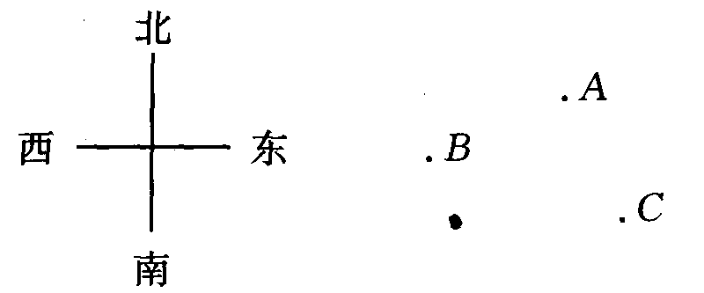 4、学校、公园和商店在平面图上的标点分别是A、B、C三点．若公园在学校的南偏西${\text{42}}^{0}$，商店在学校的北偏东${\text{50}}^{0}$，请画出图形，并求∠BAC |  | 启发学生动脑思考，归纳，总结所学知识，从而培养学生简明的语言概括能力和准确的语言表达能力。
本课教育评注（课堂设计理念，实际教学效果及改进设想）
本节课的设计体现从具体的问题情境中抽象出数学问题，建立数学模型，获得合理
解答的学习过程．教学中力求体现“问题情境—建立数学模型—解释、应用与拓展”的模式，选择有现实意义的，对学生具有一定挑战性的内容，使学生在自己探索和交流的
过程中获得知识与技能并产生积极的情感体验．本课以数学活动为主线的设计，旨在使
学生既要掌握方位角的知识，更要丰富和发展自己的数学活动经历与体验．同时促使学
生在学习中培养良好的情感、态度以及主动参与合作交流的意识，进一步提高观察、分
析、概括和抽象等能力．教学中，要利用图片可以活动的特点，通过不断地改变可疑船只的位置，既可让学生描述不同方向的物体的方位，又可增强数学学习的趣味性．为学生营造一个自主学习、主动发展的广阔空间，让他们能够快乐、轻松地学习，从而成为学习的主人．

